ЛАБОРАТОРНАЯ РАБОТА
XML: ОСНОВЫ СОЗДАНИЯ И ОБРАБОТКИ СТРУКТУРИРОВАННЫХ ДАННЫХ
Цель работы: освоить принципы создания, валидации и обработки XMLдокументов, развить навыки анализа данных и работы с инструментами для обработки структурированных форматов.

Анализ структуры sample.xml
В приведённом документе sample.xml реализована структура RSS-ленты, которая используется для распространения новостных сообщений. Основной корневой элемент — <rss>, содержащий атрибут version, указывающий на версию спецификации (в данном случае «2.0»). Внутри элемента <rss> расположен элемент <channel>, объединяющий метаданные (например, <title>, <link>, <description>) и информацию о новостях через вложенные элементы <item>. Каждый элемент <item> содержит теги <title>, <link>, <description> и <pubDate>, что обеспечивает подробное описание новости, ссылку на полную версию и дату публикации. Такая организация с вложенностью тегов помогает агрегаторам новостей и программам подписки систематизировать и отображать обновления в одном стандартизированном формате.
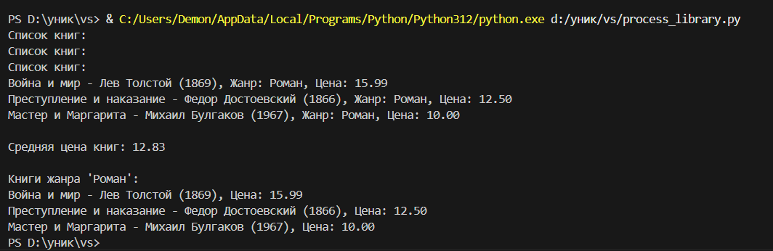
Скриншот работы программы

